

*Jesenji semestar, 2021/22*

*PREDMET: SE311 PROJEKTOVANJE I ARHITEKTURA SOFTVERA*

Projektni zadatak

Ime i prezime: **Aleksa Cekić**

Broj indeksa: **4173**

Datum izrade: **20.01.2022**

Sadržaj

1. Uvod 4

2. Korisnički zahtevi 5

3. Modeli procesa 9

4. Arhitektura sistema 19

5. Projektovanje sistema 22

# Uvod

Sistem se razvija za firmu koja se bavi elektronskim učenjem kao i proizvodnjom softvera. Trenutni finansijski sistem koji se koristi je nepotpun i fali mu dosta funkcionalnosti kako bi sistem ispunjavao da bude komplentan finansijski sistem. Postojeći sistem za finansije je star, što dovodi do dosta depricated funkcionalnosti, tаkođe pisano je u zastareloj tehnologiji. Zbog toga se razvija potpuno nov sistem koji će otkloniti sve greške i olakšati rad. Što se tiče zahteva, deo koji se tiče toga biće u dokumentu, ali detaljnije je opisan u SRS dokumentu.

# Korisnički zahtevi

Ovde su opisani svi funkcionalni i nefunkcionalni zahtevi sistema. Svi zahtevi prate istu konvenciju pisanja i po identifikatoru se mogu naći detaljnije opisane u SRS dokumentu.

’’’’’’’’’’’’’’Zavrsiti’’’’’’’’’’’’’

* 1. Funkcionalni zahtevi

REQ-1: Svakom korisniku treba zahtevati da se uz pomoć svojih kredencijala uloguje na sistem

REQ-2: Direktoru treba omogućiti pregled svih zaposlenih u firmi

REQ-3: Direktoru treba omogućiti unos podataka koji se traže za dodavanje novog zaposlenog. Direktor treba da unese ime, prezime, JMBG, fajl ugovora...

REQ-4: Direktoru treba omogućiti izmenu podataka koji se traže pri izmeni zaposlenog. Direktor može da izmeni iste podatke kao i kod dodavanja novog zaposlenog.

REQ-5: Direktoru treba omogućiti deaktiviranje zaposlenih na sistemu

REQ-6: Direktoru treba omogućiti pregled svih zaposlenih u firmi

REQ-7: Direktoru treba omogućiti unos podataka koji se traže za dodavanje novog proizvoda. Direktor treba da unese šifru, naziv, količinu na stanju i cenu.

REQ-8: Direktoru treba omogućiti izmenu podataka koji se traže pri izmeni proizvoda. Direktor može da izmeni iste podatke kao i kod dodavanja novog proizvoda.

REQ-9: Direktoru treba omogućiti brisanje proizvoda na sistemu

REQ-10: Direktoru treba omogućiti pregled svih porudžbina u firmi

REQ-11: Direktoru treba omogućiti generisanje(štampanje) svih porudžbina, faktura, profaktura i packing listi

REQ-12: Direktoru treba omogućiti prihvatanje porudžbine koja je na čekanju. Direktor treba da unese dodatne informacije(vreme potrebno za dostavu) pri prihvatanju

REQ-13: Direktoru treba omogućiti odbijanje porudžbine koja je na čekanju. Direktor treba da unese dodatne informacije(razlog odbijanja) pri odbijanju.

REQ-14: Sistem treba da obavesti kupca mail-om kada direktor prihvate ili odbije njegovu porudžbinu

REQ-15: Direktoru treba omogućiti pregled svih izveštaja koje je moguće generisati

REQ-16: Direktoru treba omogućiti generisanje izveštaja koje izabere

REQ-17: Kupcu treba omogućiti pregled svih proizvoda koje je moguće proizvesti u datom trenutku. Korisnik treba da izabere kategoriju proizvoda koje želi.

REQ-18: Kupcu treba omogućiti da kreira porudžbinu. Kupac kreira porudžbinu dodavanjem željenog proizvoda u takozvanu korpu i unošenjem količine za svaki od proizvoda

REQ-19: Kupcu treba omogućiti izbor da u već kreiranoj porudžbini doda željeni proizvod

REQ-20: Kupcu treba omogućiti potpunu kontrolu svih proizvoda koje je dodao u korpu. Kupac može da ukloni neki proizvod iz korpe ili promeni količinu proizvoda koje je naručio

REQ-21: Kupcu treba omogućiti potpuni pregled svih porudžbina koje je imao do sada na sistemu

2.2. Atributi kvaliteta

2.2.1. Upotrebljivost

UP-1: Obučeni korisnik mora biti u mogućnosti da izvrši potvrđivanje svih porudžbina(u

proseku 5 dnevno) za u proseku 2 minuta po porudžbini.

UP-2: Funkcija kačenja datoteke mora da ima mogućnosti prevlačenja datoteke u veb

pregledač, kao i kačenje preko tastera.

UP-3: Polja za unos podataka koja se često koriste treba da poseduju auto-complete funkciju,

kao i definisane tastere za prečice koji koriste kontrolni taster pritisnut istovremeno sa

jednom drugom tipkom.

UP-4: 95 procenata radnika koji nikada ranije nisu koristili informacioni sistem firme, moći će

da nađu željenu funkciju u proseku za 5 minuta korišćenja sistema.

2.2.2. Performanse

PER-1: Vreme potrebno da se podneta porudžbina kupca prikaže na listi porudžbina na

čekanju kod direktora/radnika, neće trajati duže od 2.0 sekunde.

PER-2: Vreme potrebno da se korisniku vrati lista svih zaposlenih neće trajati duže od 2.0

sekunde, ako je internet veza stabilna.

PER-3: Vreme potrebno da se korisniku vrati lista svih proizvoda neće trajati duže od 2.5

sekunde, ako je internet veza stabilna.

PER-4: Vreme potrebno da se učitaju detalji proizvoda i njegova slika neće trajati duže od 2.5

sekunde, ako je internet veza stabilna.

PER-5: Vreme potrebno da korisnik sačuva novog zaposlenog, ili novi proizvod, neće trajati

duže od 2.0 sekunde.

2.2.3. Sigurnost

SEC-1: Sistem će zaključati korisnički nalog nakon pet uzastopna neuspešna pokušaja prijave

u roku od 5 minuta.

SEC-2: Kupac/Radnik mora da promeni privremenu lozinku koju mu je dodelio direktor za

bezbednost u prethodno nekorišćenu lozinku odmah nakon prve uspešne prijave sa

privremenom lozinkom. SE311 – Projektovanje i arhitektura

softvera

Tomislav Živadinović - 3948

6

SEC-3: Sistem mora biti osiguran i da prati svaki neautorizovani pristup podacima.

SEC-4: Sistem će upozoriti korisnika ako ima instaliran „3rd party add-on“ na veb pregledaču,

ukoliko korisnik koristi taj add-on duže od jednog minuta, sistem će blokirati pristup

korisniku.

2.2.4. Integritet

INT-1: Sistem se štiti od neovlašćenog dodavanja, brisanja ili modifikacije podataka.

INT-2: Sistem vrši sigurnosne kopije podataka na kraju svake radne nedelje.

INT-3: Nakon izvršenja sigurnosne kopije podataka, sistem će potvrditi kopiju rezervne kopije

u odnosu na original i prijaviti sve razlike.

2.2.5. Promenljivost

MOD-1: Programer za održavanje koji ima iskustva sa sistemom biće u mogućnosti da

modifikuje postojeće izveštaje i napiše nove za 12 ili manje sati efektivnog rada.

MOD-2: Programer za održavanje koji ima iskustva sa sistemom biće u mogućnosti da

modifikuje postojeću stranicu doda jednostavnu funkcionalnost za 8 ili manje sati efektivnog

rada.

2.2.6. Ponovna upotrebljivost

REU-1: Funkcije pregleda stavki ponovo će se koristiti na nivou objektnog koda u

drugim(mobilnoj) aplikaciji.

2.2.7. Skalabilnost

SCA-1: Veb lokacija će moći da obrađuje stopu rasta korisnika od 20 procenata po godini bez

uticaja na performanse sistema.

# Modeli procesa

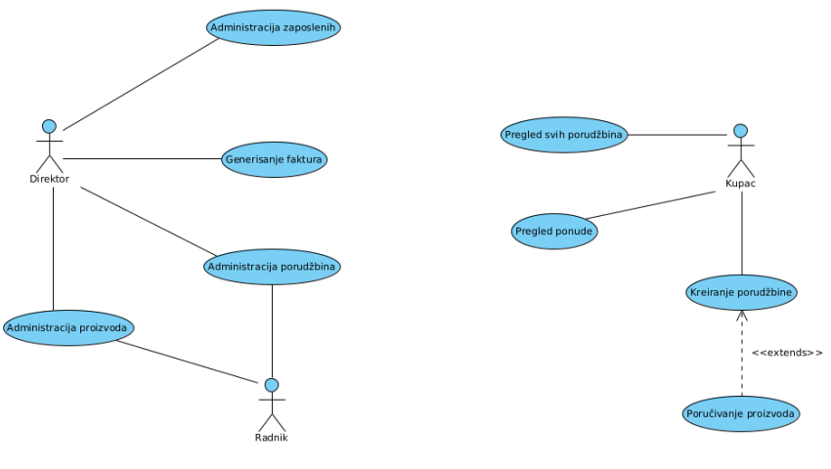

Slika 1. Dijagram korišćenja

|  |  |
| --- | --- |
| Primarni akter | Slučajevi korišćenja |
| Direktor | UC-1 Administracija zaposlenih |
| Direktor/radnik | UC-2 Administracija proizvoda |
| Direktor/radnik | UC-3 Administracija porudžbina |
| Direktor | UC-4 Generisanje faktura |
| Kupac | UC-5 Pregled ponude |
| Kupac | UC-6 Kreiranje porudžbine |
| Kupac | UC-7 Poručivanje proizvoda |
| Kupac | UC-8 Pregled svih porudžbina |

|  |  |  |  |
| --- | --- | --- | --- |
| ID i naziv: | UC-1 Administracija zaposlenih | | |
| Kreator: | Tomislav Živadinović | Datum kreiranja: | 23.11.2020 |
| Primarni akter: | Direktor | Sekundarni akteri: |  |
| Pokretač: | Direktor je iz glavnog menija izabrao karticu za administraciju zaposlenih. | | |
| Opis: | Direktoru treba omogućiti za u okviru kartice administracije zaposlenih može da vidi sve korisnike, njihove lične podatke koji se čuvaju u sistemu, deaktivira zaposlenog i time mu onemogući pristup sistemu i da doda novog zaposlenog. | | |
| Preduslovi: | PRE-1. Direktor je uspešno autenitifikovan pomoću svojih podataka za pristup sistemu. | | |
| Postuslovi: | POST-1. Direktor je uspešno dodao novog zaposlenog. | | |
| Normalni tok: | **1.0** **Kreiranje novog zaposlenog**   1. Direktoru se prikazuje lista svih zaposlenih u firmi. 2. Direktor klikom na dugme za dodavanje bira opciju da doda novog zaposlenog.(pogledati 1.1, 1.2) 3. Sistem traži od korisnika da unese potrebne podatke poput imena, prezimena, JMBG, file ugovor-a i slično.(pogledati E1) 4. Direktor unosi potrebne podatke. 5. Direktor klikom na dugme čuva novog zaposlenog.(pogledati E2) 6. Sistem obaveštava direktora da je uspešno dodao korisnika. | | |
| Alternativni tokovi: | * 1. **Izmena postojećeg zaposlenog**  1. Direktor klikom na dugme za dodavanje bira opciju da izmeni zaposlenog. 2. Sistem prikazuje direktoru trenutne vrednosti zaposlenog i traži od direktora da unese potrebne podatke koje želi da izmeni poput imena, prezimena, JMBG, file ugovor-a i slično.(pogledati E1) 3. Direktor unosi potrebne podatke. 4. Direktor klikom na dugme čuva podatke zaposlenog. 5. Sistem obaveštava direktora da je uspešno izmenio korisnika.    1. **Deaktiviranje zaposlenog** 6. Direktor klikom na dugme za deaktiviranje želi da deaktivira(onemogući mu pristup sistemu) zaposlenog. 7. Sistem traži od direktora konfirmaciju o deaktiviranju zaposlenog. 8. Direktor potvrđuje i deaktivira zaposlenog. | | |
| Izuzeci: | * 1. **1.1 E1 Uneti podaci nisu validni**  1. Direktor unosi nevalidne podatke 2. Sistem obaveštava direktora da je uneo nevalidne podatke i traži od njega da unese podatke ponovo 3. Direktor unosi ispravljene podatke 4. Direktor čuva izmenjene podatke 5. Sistem obaveštava direktora da je uspešno sačuvao   **1.0.E2 Već postoji zaposleni koji se kreira**   1. Direktor pokušava da sačuva zaposlenog. 2. Sistem obaveštava direktora da već postoji takav zaposleni(zaposleni sa istim podacima koji moraju biti jedinstveni). 3. Direktor menja unete podatke. 4. Direktor čuva zaposlenog. 5. Sistem obaveštava direktora da je uspešno sačuvao zaposlenog. | | |
| Prioritet: | Visok | | |
| Frekvencija upotrebe: | Jednom u nekoliko meseci. | | |
| Poslovna pravila: | BR-10, BR-9, BR-6, BR-5 | | |
| Druge informacije: |  | | |
| Pretpostavke: | Zaposleni koji se dodaje ima ličnu kartu i zakonom mu je dozvoljen rad. | | |

|  |  |  |  |
| --- | --- | --- | --- |
| ID i naziv: | UC-2 Administracija proizvoda | | |
| Kreator: | Tomislav Živadinović | Datum kreiranja: | 23.11.2020 |
| Primarni akter: | Direktor | Sekundarni akteri: |  |
| Pokretač: | Direktor je iz glavnog menija izabrao karticu za administraciju proizvoda. | | |
| Opis: | Direktoru treba omogućiti za u okviru kartice administracije proizvoda može da vidi sve proizvode, njihove podatke koji se čuvaju u sistemu, obriše proizvod i time mu onemogući pristup i da doda novi proizvod. | | |
| Preduslovi: | PRE-1. Direktor je uspešno autenitifikovan pomoću svojih podataka za pristup sistemu. | | |
| Postuslovi: | POST-1. Direktor je uspešno dodao novi proizvod. | | |
| Normalni tok: | **2.0** **Kreiranje novog proizvoda**   1. Direktoru se prikazuje lista svih proizvoda u firmi. 2. Direktor klikom na dugme za dodavanje bira opciju da doda novi proizvod.(pogledati 2.1, 2.2) 3. Sistem traži od korisnika da unese potrebne podatke poput šifre, naziva, količine na stanju i slično.(pogledati E1) 4. Direktor unosi potrebne podatke. 5. Direktor klikom na dugme čuva novi proizvod.(pogledati E2) 6. Sistem obaveštava direktora da je uspešno dodao proizvod. | | |
| Alternativni tokovi: | * 1. **Izmena postojećeg proizvoda**  1. Direktor klikom na dugme za dodavanje bira opciju da izmeni proizvod. 2. Sistem prikazuje direktoru trenutne vrednosti proizvoda i traži od direktora da unese potrebne podatke koje želi da izmeni poput šifre, naziva, količine na stanju i slično.(pogledati E1) 3. Direktor unosi potrebne podatke. 4. Direktor klikom na dugme čuva podatke proizvoda. 5. Sistem obaveštava direktora da je uspešno izmenio proizvod.   **2.2Brisanje proizvoda**   1. Direktor klikom na dugme za brisanje želi da obriše proizvoda. 2. Sistem traži od direktora konfirmaciju o brisanju proizvoda. 3. Direktor potvrđuje i briše proizvod. | | |
| Izuzeci: | 1. **2.1 E1 Uneti podaci nisu validni** 2. Direktor unosi nevalidne podatke 3. Sistem obaveštava direktora da je uneo nevalidne podatke i traži od njega da unese podatke ponovo 4. Direktor unosi ispravljene podatke 5. Direktor čuva izmenjene podatke 6. Sistem obaveštava direktora da je uspešno sačuvao novi proizvod   **2.0.E2 Već postoji proizvod koji se kreira**   1. Direktor pokušava da sačuva proizvod. 2. Sistem obaveštava direktora da već postoji takav proizvod(proizvodi sa istim podacima koji moraju biti jedinstveni). 3. Direktor menja unete podatke. 4. Direktor čuva proizvod. 5. Sistem obaveštava direktora da je uspešno sačuvao proizvod. | | |
| Prioritet: | Visok | | |
| Frekvencija upotrebe: | Jednom u nekoliko meseci. | | |
| Poslovna pravila: | BR-4, BR-13 | | |
| Druge informacije: |  | | |
| Pretpostavke: | Zaposleni koji se dodaje ima ličnu kartu i zakonom mu je dozvoljen rad. | | |

|  |  |  |  |
| --- | --- | --- | --- |
| ID i naziv: | UC-3 Administracija porudžbina | | |
| Kreator: | Tomislav Živadinović | Datum kreiranja: | 23.11.2020 |
| Primarni akter: | Direktor | Sekundarni akteri: | Kupac |
| Pokretač: | Direktor je iz glavnog menija izabrao karticu za administraciju porudžbina. | | |
| Opis: | Direktoru treba omogućiti da u okviru kartice administracije porudžbina može da vidi sve porudžbine, njihove podatke koji se čuvaju u sistemu, i prihvati ili odbije porudžbine koje su na čekanju. | | |
| Preduslovi: | PRE-1. Direktor je uspešno autenitifikovan pomoću svojih podataka za pristup sistemu. | | |
| Postuslovi: | POST-1. Direktor je uspešno odredio status svih porudžbina. | | |
| Normalni tok: | 1. **Administracija porudžbina** 2. Direktor je izabrao karticu porudžbina koje su na čekanju ili nisu još uvek finalizovane(pogledati 3.1) 3. Direktor klikom na dugme detalja može videti detalje porudžbine 4. Sistem daje direktoru uvid u porudžbinu 5. Direktor bira opciju da prihvata porudžbinu(pogledati 3.2) 6. Sistem daje direktoru mogućnost da unese očekivano vreme dostave 7. Direktor unosi vreme dostave 8. Direktor čuva porudžbinu 9. Kupcu se šalje obaveštenje na sistemu i mail o prihvatanju porudžbine | | |
| Alternativni tokovi: | * 1. **Pregled porudžbina**  1. Direktor je izabrao karticu svih obavljenih porudžbina 2. Sistem daje listu svih obavljenih porudžbina(pogledati E1) 3. Direktor bira da završi slučaj korišćenja   **3.2 Odbijanje porudžbine**   1. Direktor bira opciju da odbije porudžbinu 2. Sistem daje direktoru mogućnost da unese razlog odbijanja 3. Direktor unosi podatke 4. Direktor čuva podatke 5. Kupcu se šalje obaveštenje na sistemu i mail o odbijanju porudžbine | | |
| Izuzeci: | * 1. **E1 Nema porudžbina**  1. Na sistemu nema nijedne obavljene porudžbine 2. Sistem daje praznu listu i poruku da ne postoje obavljene porudžbine 3. Direktor traži završavanje slučaja korišćenja | | |
| Prioritet: | Visok | | |
| Frekvencija upotrebe: | Minimum jednom u danu, maksimum 5. | | |
| Poslovna pravila: | BR-1, BR-2, BR-3, BR-8 | | |
| Druge informacije: |  | | |
| Pretpostavke: | Pretpostavlja se da postoji deo sistema za poručivanje kupca. | | |

|  |  |  |  |
| --- | --- | --- | --- |
| ID i naziv: | UC-4 Generisanje fakture | | |
| Kreator: | Tomislav Živadinović | Datum kreiranja: | 23.11.2020 |
| Primarni akter: | Direktor | Sekundarni akteri: |  |
| Pokretač: | Direktor je iz glavnog menija izabrao karticu za generisanje faktura. | | |
| Opis: | Direktoru treba omogućiti da u okviru kartice za generisanje faktura, ima pregled svih faktura koje je moguće generisati u PDF, Word ili Excel formatu. | | |
| Preduslovi: | PRE-1. Direktor je uspešno autenitifikovan pomoću svojih podataka za pristup sistemu. | | |
| Postuslovi: | POST-1. Faktura koju je direktor izabrao je uspešno generisana | | |
| Normalni tok: | **4.0 Generisanje izveštaja**   1. Direktoru se prikazuje lista svih faktura koje je moguće generisati. (pogledati E1) 2. Direktor bira fakturu koju želi da generiše 3. Direktor unosi nešto od podataka ukoliko je to potrebno(godina, datum i sl.) 4. Direktor bira format u kome želi fakturu(pogledati 4.1) 5. Sistem generiše fakturu 6. Direktor traži napuštanje slučaja korišćenja | | |
| Alternativni tokovi: | **4.1 Nije moguće generisati fakturu u odabranom formatu**   1. Direktor dobija poruku da izabrau fakturu nije moguće generisati u izabranom formatu 2. Sistem nudi direktoru format u kome je moguće generisati fakturu 3. Direktor bira drugi format u kome želi da se generiše fakturu 4. Sistem generiše fakturu 5. Direktor traži napuštanje slučaja korišćenja | | |
| Izuzeci: | **4.0.E1 Ne postoji nijedan izveštaj**   1. Sistem nema nijednu fakturu da prikaže direktoru 2. Direktor traži napuštanje slučaja korišćenja | | |
| Prioritet: | Visok | | |
| Frekvencija upotrebe: | Na mesečnom nivou 5 puta. | | |
| Poslovna pravila: | BR-14 | | |
| Druge informacije: |  | | |
| Pretpostavke: | Pretpostavlja se da postoje podaci koje faktura treba da vrati. | | |

|  |  |  |  |
| --- | --- | --- | --- |
| ID i naziv: | UC-5 Pregled ponude | | |
| Kreator: | Tomislav Živadinović | Datum kreiranja: | 23.11.2020 |
| Primarni akter: | Kupac | Sekundarni akteri: |  |
| Pokretač: | Kupac je izabrao da pređe na karticu ponude firme. | | |
| Opis: | Kupcu treba omogućiti pregled svih dostupnih proizvoda. | | |
| Preduslovi: | PRE-1. Kupac je partner firme i uspešno je registrovan kao takav na sistem.  PRE-2. Kupac je uspešno autentifikovan na sistem pomoću svojih podataka. | | |
| Postuslovi: | POST-1. Korisnik je dobio pregled svih proizvoda i može da nastavi sa drugim scenarijima korišćenja. | | |
| Normalni tok: | **5.0 Pregled dostupnih proizvoda**   1. Sistem daje korisniku polja koja korisnik može da izabere o tipu proizvoda koji želi da vidi(određena kategorija ili svi proizvodi) 2. Korisnik bira opciju za koju se opredelio 3. Sistem prikazuje korisniku proizvode koji potpadaju pod izabranu opciju(pogledati E1) 4. Korisnik traži napuštanje slučaja korišćenja | | |
| Alternativni tokovi: |  | | |
| Izuzeci: | **5.0 E1 Ne postoji nijedan dostupan proizvod**   1. Na sistemu ne postoji nijedan dostupan proizvod za datu opciju 2. Sistem obaveštava korisnika o tome da nema dostupnih proizvoda za izabranu kategoriju i vodi ga na listu svih dostupnih proizvoda | | |
| Prioritet: | Visok | | |
| Frekvencija upotrebe: | Minimalno jednom dnevno, maksimalno 3 puta dnevno. Nedeljno minimum 5 puta, maksimum 15. | | |
| Poslovna pravila: | BR-13 | | |
| Druge informacije: |  | | |
| Pretpostavke: | Pretpostavlja se da je firma unela dosadašnju ponudu proizvoda koju su imali dok nisu koristili sistem. | | |

|  |  |  |  |
| --- | --- | --- | --- |
| ID i naziv: | UC-6 Kreiranje porudžbine | | |
| Kreator: | Tomislav Živadinović | Datum kreiranja: | 23.11.2020 |
| Primarni akter: | Kupac | Sekundarni akteri: |  |
| Pokretač: | Kupac je izabrao da kreira porudžbinu. | | |
| Opis: | Kupcu treba omogućiti da kreira porudžbinu | | |
| Preduslovi: | PRE-1. Kupac je partner firme i uspešno je registrovan kao takav na sistem.  PRE-2. Kupac je uspešno autentifikovan na sistem pomoću svojih podataka.  PRE-3. Kupac je uspešno završio slučaj korišćenja UC-5. | | |
| Postuslovi: | POST-1. Kupac je uspešno kreirao porudžbinu koju je popunio željenim proizvodima i može preći na poručivanje. | | |
| Normalni tok: | * 1. **Kreiranje porudžbine**  1. Sistem nudi kupcu opciju da kreira porudžbinu 2. Korisnik kreira porudžbinu dodavanjem proizvoda u korpu i unošenjem količine 3. Sistem nudi korisniku opciju da završi slučaj korišćenja i pređe na poručivanje ili da nastavi sa kreiranjem porudžbine(pogledati 6.1)(pogledati E1) 4. Korisnik završava slučaj korišćenja i prelazi na poručivanje | | |
| Alternativni tokovi: | * 1. **Nastavak kreiranja porudžbine**  1. Kupac bira da nastavi sa kreiranjem porudžbine 2. Kupac dodaje novi proizvod u korpu 3. Sistem nudi korisniku opciju da završi slučaj korišćenja i pređe na poručivanje ili da nastavi sa kreiranjem porudžbine(iznova se aktivira alternativni tok 6.1) 4. Korisnik završava slučaj korišćenja i prelazi na poručivanje | | |
| Izuzeci: | **6.0 E1 Korisnik je napravio grešku pri dodavanju**   1. Kupac je dodao pogrešan proizvod 2. Kupac ulazi u porudžbinu i briše taj proizvod iz nje 3. Kupac se vraća na kreiranje porudžbine i započinje slučaj korišćenja ponovo | | |
| Prioritet: | Visok | | |
| Frekvencija upotrebe: | Minimum jednom 1 dnevno, maksimum 5 puta dnevno. | | |
| Poslovna pravila: |  | | |
| Druge informacije: |  | | |
| Pretpostavke: |  | | |

|  |  |  |  |
| --- | --- | --- | --- |
| ID i naziv: | UC-7 Poručivanje proizvoda | | |
| Kreator: | Tomislav Živadinović | Datum kreiranja: | 23.11.2020 |
| Primarni akter: | Kupac | Sekundarni akteri: |  |
| Pokretač: | Kupac je kreirao porudžbinu i želi da izvrši poručivanje. | | |
| Opis: | Kupcu treba omogućiti da nakon kreiranja porudžbine, može da poruči te proizvode na željenu adresu. | | |
| Preduslovi: | PRE-1. Kupac je partner firme i uspešno je registrovan kao takav na sistem.  PRE-2. Kupac je uspešno autentifikovan na sistem pomoću svojih podataka.  PRE-3. Kupac je uspešno završio slučaj korišćenja UC-6. | | |
| Postuslovi: | POST-1. Kupac je uspešno poručio željene proizvode preko sistema. | | |
| Normalni tok: | **7.0 Kupac poručuje proizvode**   1. Kupac ulazi u porudžbinu. 2. Sistem daje kupcu listu svih proizvoda koje je poručio i mogućnost poručivanja. 3. Kupac poručuje proizvode. 4. Sistem traži od kupca da unese podatke o adresi dostave i broju telefona.(pogledati 7.1) 5. Kupac unosi podatke i potvrđuje porudžbinu.(Pogledati E1) 6. Sistem obaveštava korisnika da je porudžbina uspešno kreirana. | | |
| Alternativni tokovi: | **7.1 Kupac ima zapamćenu adresu**   1. Sistem nudi korisniku da izabere neku od već zapamćenih adresa ukoliko je kupac već poručivao. 2. Kupac bira već postojeću adresu u potvrđuje porudžbinu. 3. Sistem obaveštava korisnika da je porudžbina uspešno kreirana. | | |
| Izuzeci: | **7.0 E1 Uneti podaci nisu validni**   1. Korisnik je uneo nevalidne podatke 2. Sistem daje obaveštenje kupcu da nije uveo validne podatke i traži od njega da unese tačne. 3. Kupac unosi tačne podatke. 4. Kupac potrvđuje porudžbinu. | | |
| Prioritet: | Visok | | |
| Frekvencija upotrebe: | Minimum jednom 1 dnevno, maksimum 5 puta dnevno. | | |
| Poslovna pravila: | BR-11, BR-8, BR-7, BR-4, BR-3, BR-2, BR-1 | | |
| Druge informacije: |  | | |
| Pretpostavke: | Pretpostavlja se da kupac naručuje količinu koja je jednaka ili manja nego ona koja je na stanju. | | |

|  |  |  |  |
| --- | --- | --- | --- |
| ID i naziv: | UC-8 Pregled svih porudžbina | | |
| Kreator: | Tomislav Živadinović | Datum kreiranja: | 23.11.2020 |
| Primarni akter: | Kupac | Sekundarni akteri: |  |
| Pokretač: | Kupac je izabrao karticu za pregled svojih prethodnih porudžbina. | | |
| Opis: | Kupcu treba omogućiti pregled svih prethodnih porudžbina koje je obavio preko sistema. | | |
| Preduslovi: | PRE-1. Kupac je partner firme i uspešno je registrovan kao takav na sistem.  PRE-2. Kupac je uspešno autentifikovan na sistem pomoću svojih podataka. | | |
| Postuslovi: | POST-1. Kupac je uspešno pregledao svoje prethodne porudžbine. | | |
| Normalni tok: | **8.0 Pregled porudžbina**   1. Kupac bira opciju da vidi svoje porudžbine. 2. Sistem daje kupcu listu svih prethodnih porudžbina.(pogledati E1) 3. Kupac klikom na dugme detalja ulazi da vidi detalje porudžbine. 4. Kupac bira da završi slučaj korišćenja. | | |
| Alternativni tokovi: |  | | |
| Izuzeci: | **8.0 E1 Ne postoji nijedna porudžbina**   1. U sistemu ne postoji nijedna porudžbina za tog kupca 2. Sistem da je praznu listu uz poruku da korisnik nema nijednu porudžbinu. 3. Korisnik traži napuštanje slučaja korišćenja. | | |
| Prioritet: | Visok | | |
| Frekvencija upotrebe: | Minimum jednom 1 dnevno, maksimum 2 puta dnevno. | | |
| Poslovna pravila: | BR-12 | | |
| Druge informacije: |  | | |
| Pretpostavke: |  | | |

# Arhitektura sistema

**Stil razlaganja**

Stilom razlaganja, sistem se deli na nezavisne module koji međusobno komuniciraju jedni sa drugima kako bi ispunili funkcionalne zahteve. Ovaj stil odgovara stilu softverskih modula.

Sistem je podeljen u dva modula: administracioni koji u sebi sadrži i radnik modul i modul kupaca.

Pored modula na dijagramu se nalazi komponenta “knjigovodstvena aplikacija” koja predstavlja gotovu komponentu koju ne treba razvijati.

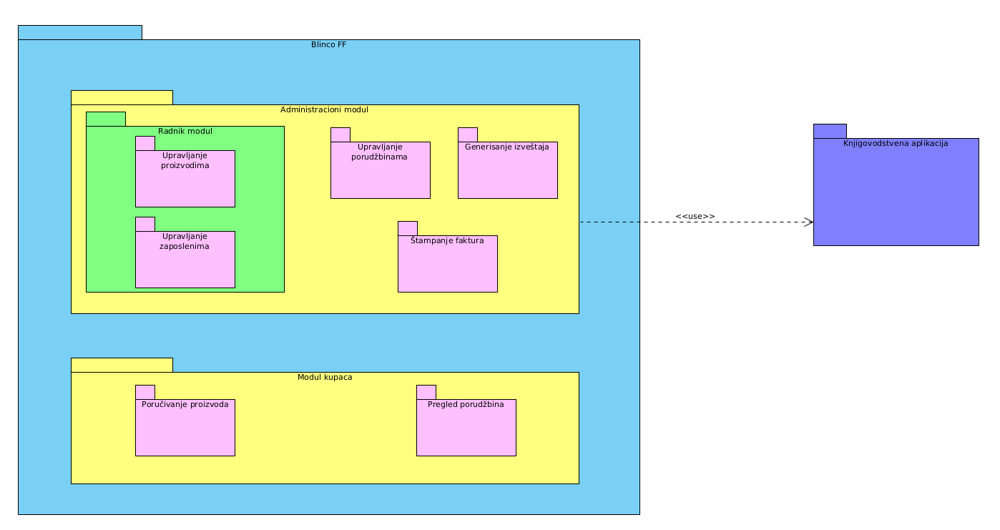

**Servisno-orijentisani stil**

Servisno-orijentisani stil odgovara stilu povezivanja softverskih komponenata.

Ovim dijagramom je predstavljen servisno-orijentisani stil. Web aplikacija komunicira sa serverom preko odgovarajućih RESTful servisa. U zavisnosti od podataka koje zahteva korisnik, aplikacije će pozivati odgovarajući endpoint(servis). Server komunicira sa bazom podataka.

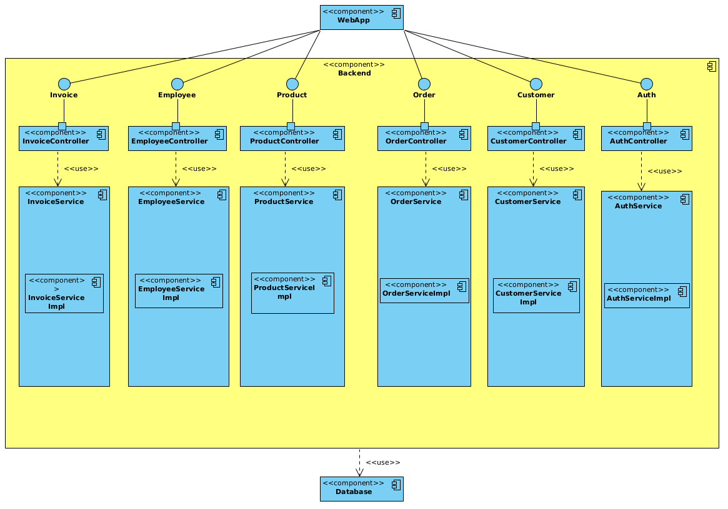

**Stil raspoređivanja**

Ovim stilom predstavljena je povezanost elemenata softverskog okruženja i elemenata softverske arhitekture. Sistem će biti postavljen na web serveru. Komunicira sa serverom baze podataka. Server baze podataka komunicira sa backup bazom koja je postavljena na odvojenom serveru gde se vrši sam **backup** podataka. Pristup sistemu imaju web browseri preko **HTTP** ili **HTTPS** protokola. Ukoliko je pristup preko browsera na uređaju koji nije desktop, servisi koje daje knjigovodstvena aplikacija neće biti dostupni.

Stil raspoređivanja odgovara stilu alokacije.

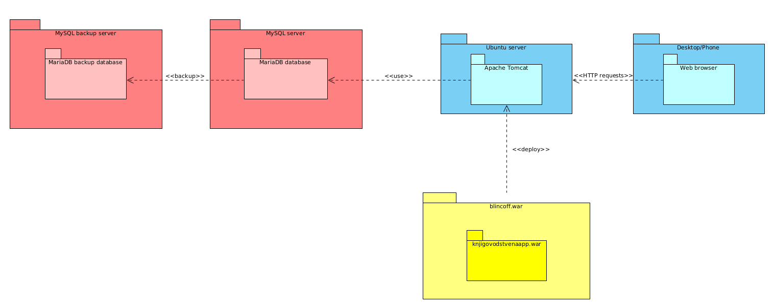

# Projektovanje sistema

5.1. Sekvencijalni dijagrami

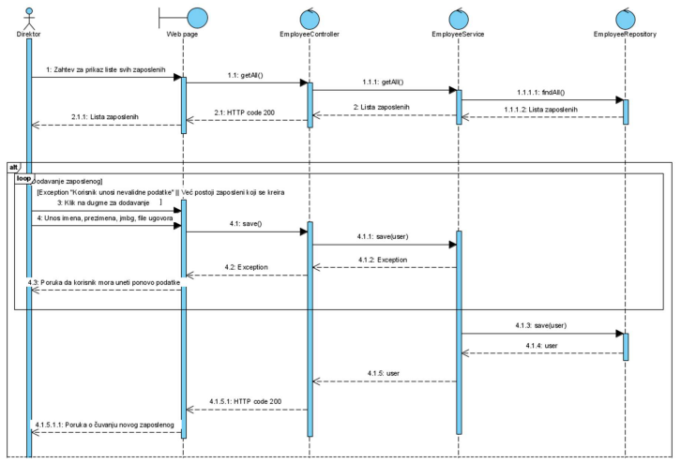

Administracija zaposlenih 1

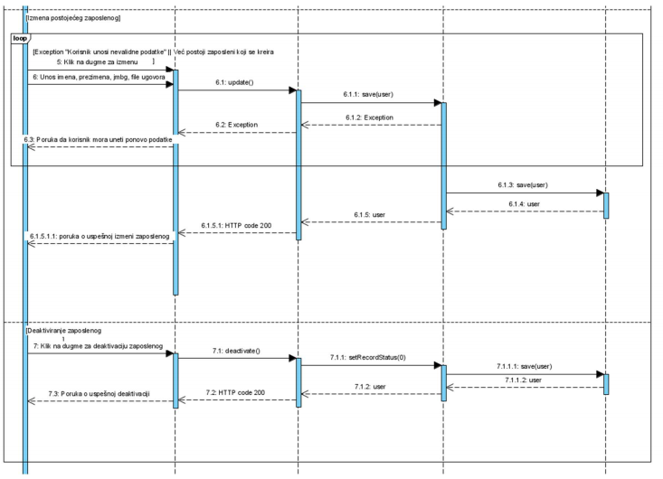

Administracija zaposlenih 2

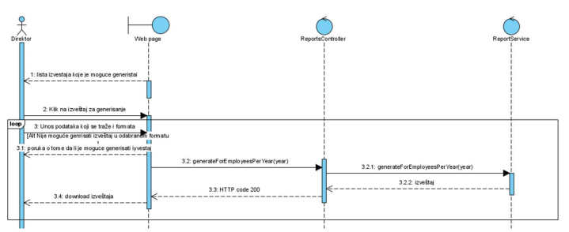

Generisanje fakture

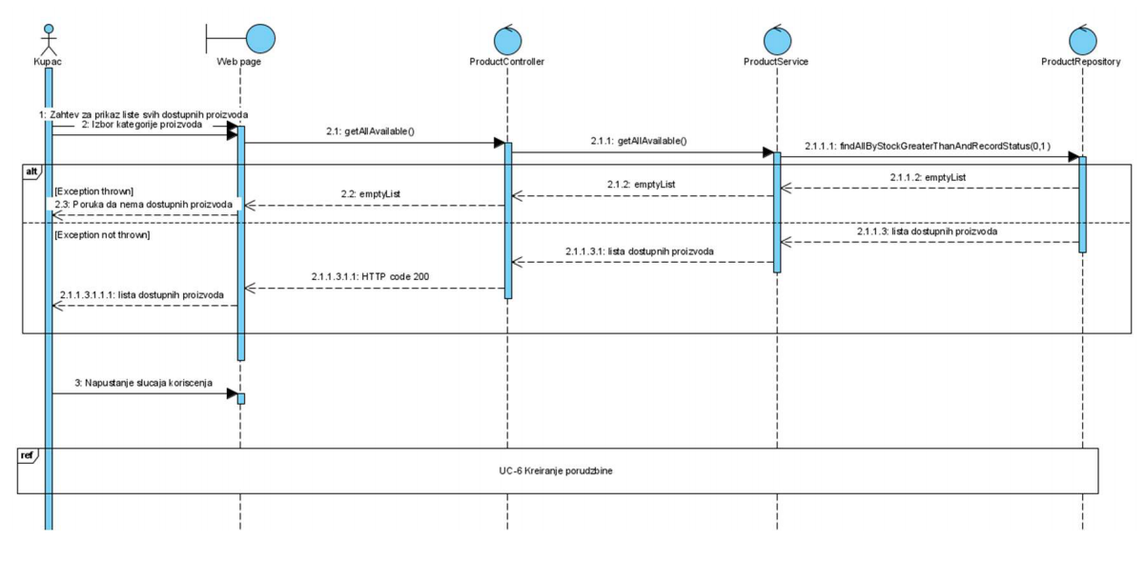

Pregled ponude

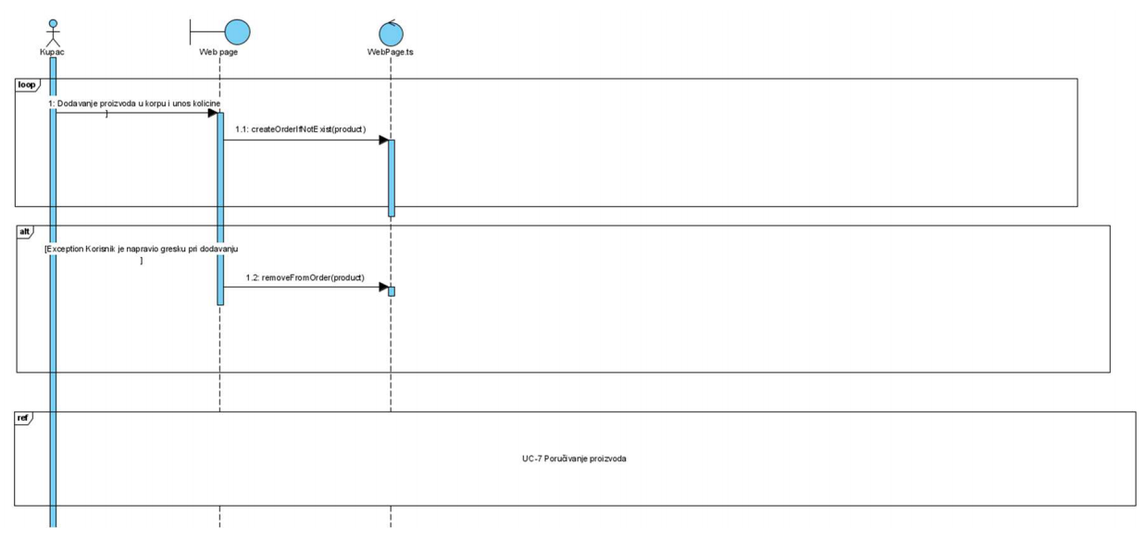

Kreiranje porudžbine

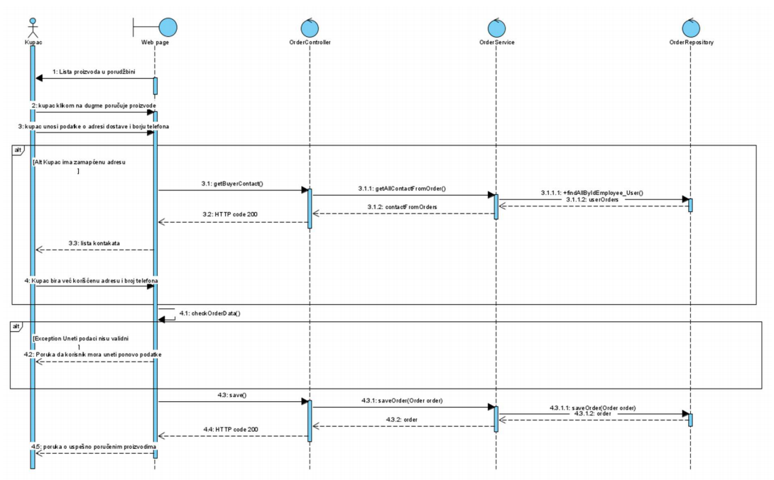

Poručivanje proizvoda

Klasni dijagram

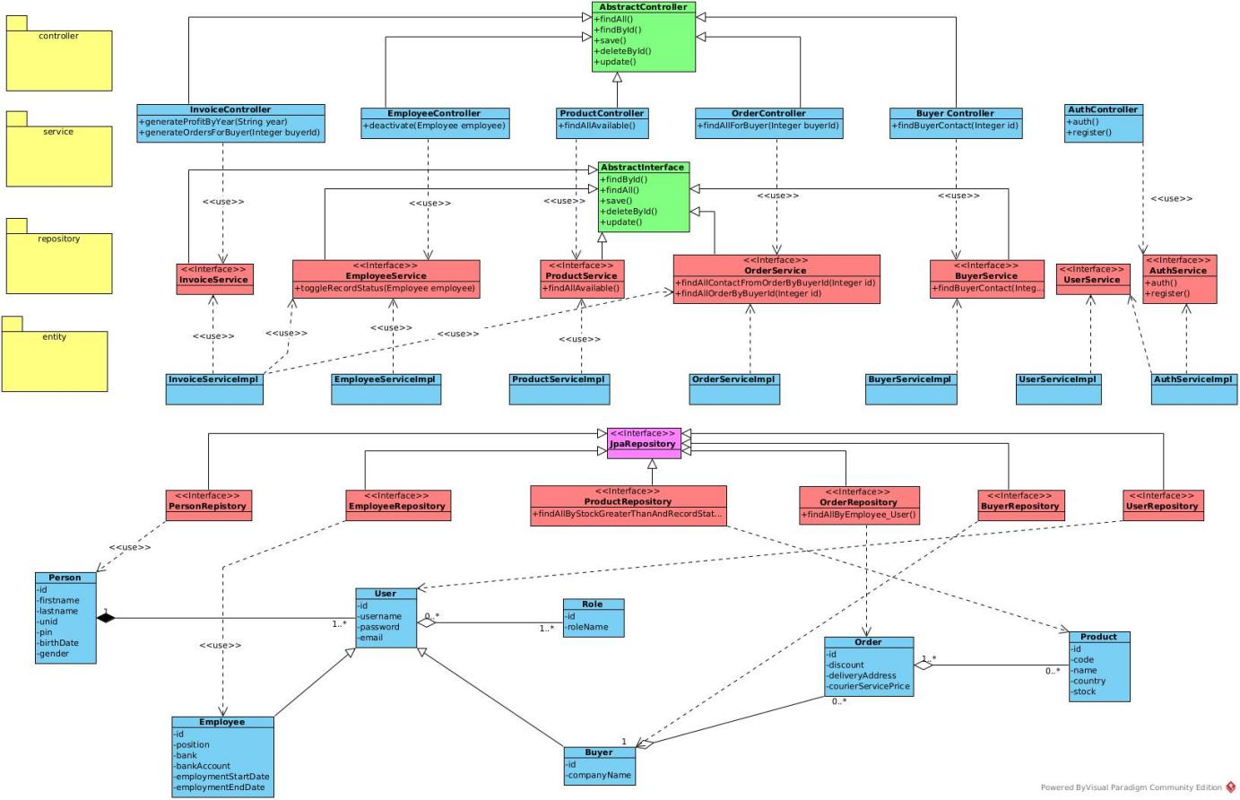

Klase su podeljene u 4 paketa:

1. controller: U ovom paketu se nalaze kontroleri koji definišu REST endpoint-ove koje

poziva frontend. Odatle se pozivaju odgovarajući servisi.

2. service: U ovom paketu su predstavljeni servisi koa interfejsi sa svojim

implementacijama. Ovde je obrađena poslovna logika.

3. repository: Interfejsi koji vrše komunikaciju sa bazom podataka.

4. entity: Preslikani entiteti iz baze podataka.